事项编码：010075500073380836514330327

中华人民共和国普通护照服务指南

发布日期： 年 月 日 实施日期： 年 月 日

苍南县公安局

中华人民共和国普通护照服务指南
一、适用范围
涉及的内容：中国公民因前往外国定居、探亲、学习、就业、旅行、从事商业活动等非公务原因出国的，首次申领普通护照、失效重领、信息加注、申请换发或者补发。
适用对象：个人
二、事项审查类型
前审后批
三、审批依据
《中华人民共和国护照法》第四条 普通护照由公安部出入境管理机构或者公安部委托的县级以上地方人民政府公安机关出入境管理机构以及中华人民共和国驻外使馆、领馆和外交部委托的其他驻外机构签发。《中华人民共和国护照法》第五条 公民因前往外国定居、探亲、学习、就业、旅行、从事商务活动等非公务原因出国的，由本人向户籍所在地的县级以上地方人民政府公安机关出入境管理机构申请普通护照。 《中华人民共和国出境入境管理法》第九条 中国公民出境入境，应当依法申请办理护照或者其他旅行证件。 《中华人民共和国出境入境管理法》第十一条第二款 护照持有人申请换发或者补发普通护照，在国内，由本人向户籍所在地的县级以上地方人民政府公安机关出入境管理机构提出；定居国外的中国公民回国后申请换发或者补发普通护照的，由本人向暂住地的县级以上地方人民政府公安机关出入境管理机构提出。
四、受理机构
县级以上公安机关出入境管理机构。
五、决定机构
温州市公安局出入境管理局
六、数量限制
无数量限制

七、申请条件
（一）中国公民因前往外国定居、探亲、学习、就业、旅行、从事商业活动等非公务原因出国的可以申请办理普通护照；

（二）具有下列情形之一，可以申请换发普通护照：

1、普通护照签证页即将使用完毕的；

2、普通护照有效期不足六个月的，或者有效期在六个月以上但有材料证明该有效期不符合前往国要求的；

3、姓名、性别、身份证号码、出生地、出生日期发生变化或者面像发生较大变化的；

4、申请人手指伤病痊愈后可以采集指纹的；

5、公安部出入境管理局认可的情形 (法律规定，有利于申请人) ；

（三）普通护照损毁、遗失、被盗的，可以申请补发普通护照。

八、禁止性要求
申请人有下列情形之一的，不予签发普通护照：
（一）不具有中华人民共和国国籍的；
（二）无法证明身份的；
（三）在申请过程中弄虚作假的；
（四）被判处刑罚正在服刑的；
（五）人民法院通知有未了结民事案件不能出境的；
（六）属于刑事案件被告人或者犯罪嫌疑人的；
（七）国务院有关主管部门认为出境后将对国家安全造成危害或者对国家利益造成重大损失的。
九、申请材料目录

材料名称 | 材料形式 | 材料详细要求 | 必要性及描述 | 材料出具单位 | 备注
户口簿 | 原件 |  | 必要
《中国公民出入境证件申请表》； | 原件 |  | 必要
居民身份证（在居民身份证领取、换领、补领期间，可以提交临时居民身份证，申请人未满16周岁，也可交验居民户口簿，现役的人民解放军军人、人民武装警察，应提交军官证、士兵证或者警官证作为本人的身份证明） | 原件 | 交验正本，提交复印件 | 必要
符合《出入境证件相片照相指引》标准的近期正面免冠白底40*30mm彩色照片（受理机构为申请人免费采集制证电子照片的可不提交）。 | 原件 | 提交正本 | 必要
单位意见函 | 原件 | 本人所属单位或者上级主管单位按照人事管理权限审批后出具。 | 非必要
监护证明（如出生证、户口本）及监护人身份证 | 原件 | 未满十六周岁申请人，应当由监护人陪同申请; 交验监护证明及监护人身份证正本，提交复印件。监护人无法陪同的，可以委托他人陪同，陪同人应当提交本人的居民身份证以及监护人的委托书。 | 非必要
原普通护照 | 原件 | 交验正本，提交复印件 | 非必要
本市公安机关签发合法有效的《浙江省居住证》 | 原件 | 符合跨区域办证条件的流动人口（国家工作人员除外），交验正本，提交复印件 | 非必要
中国护照、定居国外证明、申请地居住的证明原件 | 原件 | 交验正本，提交复印件 | 非必要
结婚证、配偶居民身份证 | 原件 |  | 必要
本市公安机关出具的居住六个月（含）以上的证明 | 原件 | 省内户籍人员、60周岁（含）以上省外户籍人员（国家工作人员除外），交验正本 | 必要
学校开具的就学证明 | 原件 |  | 必要
遗失损毁声明 | 原件 | 交验正本 | 非必要
本地一年（含）以上缴纳社保证明 | 原件 | 交验正本 | 必要

十、申请接收
申请方式：现场申请
联系电话：0577-64237018
办公地址: 龙港行政审批中心一楼公安出入境窗口
十一、办理基本流程
1、填写《中国公民出入境证件申请表》2、拍照3、采集指纹、签名4、取号5、业务受理7、缴费8、办理快递（选择办理）
十二、办理方式

十三、办结时限
法定时限：10个工作日
承诺期限：10个工作日

十四、收费依据及标准

收费依据:
一、国家发改委、财政部2013年10月1日《关于降低部分行政事业性收费标准的通知》
收费标准:
收费项目名称 | 收费标准 | 减免说明
加注 | 20元／次
工本费 | 160元/证

十五、审批结果
中华人民共和国护照
十六、结果送达
自作出决定之日起10日内送达
送达方式：快递送达
十七、行政相对人权利和义务
申请人对本行政许可事项的办理结果有异议的，可依法申请行政复议或提起行政诉讼。
十八、咨询途径
电话咨询：0577-64237018
十九、监督投诉渠道
电话投诉：0577-68710066或0577-59899683或12345投诉热线或12345投诉热线
网上投诉：http://zxts.zjzwfw.gov.cn
二十、办公地址和时间
行政审批中心大厅：龙港行政审批中心一楼公安出入境窗口（苍南县龙港镇西二街柳南路龙港家具市场旁）
办公时间:夏季：上午8:30-11:30，下午14:30-17:30；冬季：上午8:30-11:30，下午14:00-17:00；星期一至星期五（节假日除外）
二十一、办理进程和结果公开查询
电话查询：0577-68710098
网上查询：bsjd.zjzwfw.gov.cn
二十二、办事者到办事现场次数
1次（ 护照申请需申请人到场办理）

附录1 中华人民共和国普通护照流程图
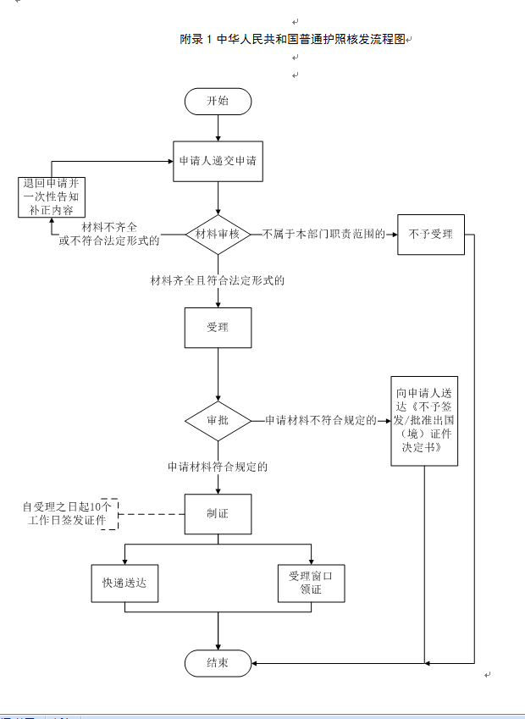

附录2 相关申请材料示范文本
材料空白表、示例表，请在“申请材料”中单独下载打印

附录3 常见问题解答

